Til Aarhus Kommune
Hermed høringssvar

Undertegnede ønsker ikke, at der dumpes sediment ud for Fløjstrup Strand fra havneudvidelsen i Aarhus. Jeg vil gerne protestere mod planerne. Jeg tager ikke stilling til selve udvidelse af havnen, men udelukkende til planerne om klapning af mellem 2 og 5,3 millioner m3 sediment.

Jeg vil samtidig gerne klage over “Miljøkonsekvensanalysen” som er behæftet med alvorlige fejl og mangler. Helt grundlæggende er det meget uklart, hvor store mængder havneslam det drejer sig om. Det er faktisk helt uigennemskueligt for menigmand og derfor bør rapporten fra COWI ikke danne grundlag for en offentlig høring. Det mangelfulde materiale efterlader en lang række spørgsmål og stor usikkerhed om de lokale miljøforhold, som klapningen vil give, og klapningen vil udgøre en alvorlig risiko for vores nærmiljø og kyststrækning.

Jeg og min familie er nærmeste nabo til Fløjstrup Strand og vi bruger naturen i området meget, især stranden. Vi fisker ugentlig i havet ud for Fløjstrup Strand som vi kender rigtig godt.
Her vrimler med liv i området på og omkring den foreslåede klapplads. Vi fanger hummere, stenbidere, blæksprutter, tunger og meget andet lige der, hvor man vil dumpe enorme mængder slam. (Se venligst vedhæftede foto 1+2 af hummer fanget ud for Fløjstrup Strand i 2021. Foto 3+4: Æg fra den tiarmede blæksprutte af arten Sepiida, som her har lagt/vedhæftet sine æg på vores hummer-tejne i 2021). Ligesom vi fanger blåmuslinger, krabber, rejer m.m. i området mellem klappladsen og kysten.

Sedimentet der blandt andet oprindeligt stammer fra de gamle inderhavne i Aarhus indeholder giftige, hormonforstyrrende stoffer fra bundmaling på skibe og en lang liste af tungmetaller jvf. COWIs rapport.
Det er svært for almindelige borgere at hitte rundt i, hvorfor miljøkonsekvensanalysen vurderer, at der kun sker 'begrænset' effekt af frigivelse og spredning af miljøfremmede stoffer, næringssalte og iltforbrugende stoffer fra slammet, når det bliver hældt ud på bunden.
Et andet sted i rapporten står mere generelt, at 'Klapning af forurenet sediment kan forårsage frigivelse, opløsning og spredning af tungmetaller og andre miljøfremmede stoffer i vandsøjlen, der potentielt kan forringe vandkvaliteten og påvirke marine organismer. Desuden vil en stor del af de miljøfremmede stoffer forblive adsorberet til sedimentpartiklerne og vil derfor spredes og bundfældes med partiklerne.(s.54, miljøkonsekvensvurdering, bilag 8 om ny klapplads).
Jeg mener, at der er stor risiko for, at havbunden i det skitserede klapningsområde og nær-området omkring vil lide skade og blive væsentligt forringet både under klapning og på kort og på længere sigt. Det vil blandt andet påvirke den økologiske balance i havmiljøet i området. Jeg mener desuden, at det vil påvirke kyststrækningen og badevandet, som er vores største aktiv her ved Mariendal og Fløjstrup.
Som jeg læser materialet er der ikke taget stilling de lokale miljøpåvirkninger, som klapningen vil afstedkomme og en konsekvensberegning af disse. Risikovurderingen for miljøskade holdes ene og alene op på hvad klapningen vil betyde for Aarhus Bugt og ikke hvad det vil betyde lokalt, hvilket jo ikke giver mening for os i området omkring klapplads Fløjstrup. Der er heller ikke nogen vurdering af de lokale konsekvenser for, hvor store mængder tungmetaller og miljøgifte de flere millioner m3 indeholder når de dumpes på et relativt lille område og hvilke konsekvenser det vil få. Hvad sker der desuden med de planter og dyr der lever i området heriblandt søgræs og andet der er fundamentalt for balancen i vores lokale vand? Jeg kan konstatere at man i rapporten ikke har gjort sig den umage at undersøge de biologiske forhold på klappladsen, hvilket jeg også finder stærkt kritisabelt.
Jeg kan også konstatere at klappladser, tidligere er blevet nægtet ved kysten ud for Skåde - se “Miljøkonsekvensanalyse” side 131, placering K2 . Miljøstyrelsen gav som begrundelse for afslaget, at det var for tæt på kyst og badestrand. Vi kan konstatere at klappladsforslaget ud for Fløjstrup er omtrent samme afstand til kyst og de meget brugt badestrande ved både Fløjstrup og Mariendal Strande. Den samme begrundelse der blev givet i Skåde mht afstand osv bør derfor gælde for disse strande også og dermed føre til afslag.

Spørgsmålene jeg ønsker besvaret er blandt andet:

-Hvilke stoffer er der i havneslammet?
- Kan man garantere at havbunden i klapningsområde Fløjstrup og det omkringliggende ikke tager væsentlig skade i tiden omkring klapningen, på kort og på lang sigt?
-Hvor store mængder tungmetal og miljøgifte er der samlet set i de millioner m3 slam der skal dumpes?
-Hvordan er de nøjagtige aktuelle bundforhold på klapplads Fløjstrup – her tænkes på de biologiske og geologiske – heriblandt nøjagtige vanddybder?
-Det fremgår ikke af rapporten, om der er lavet en nyere undersøgelse af bundforholdene på og omkring klapplads Fløjstrup og man må gætte sig til at der ikke er foretaget nogen –Hvorfor er der ikke det?
-Hvordan vil tungmetaller og miljøgifte påvirke de bunddyr m.m. der lever i og lige omkring det område, hvor der er planlagt klapning ved Fløjstrup?
-Hvor stor er risikoen for at noget af sedimentet og de miljøfarlige stoffer vil drive mod kystlinjen?
-Hvordan vil sedimentet påvirke det lokale planteliv i det skitserede klapnings-omådet og området omkring?
-Der fiskes en del hummere i området af lokale fritidsfiskere og lystfiskere . Hvordan vil hummerne blive påvirket af sediment-laget og kan de risikere at optage nogle af tungmetallerne og giftstofferne?
-Kan man garantere at klapningen ikke påvirker de ti-armede blæksprutter (Sepiida) der yngler på bundvegetation, sten og anden bundmateriale i området?
-Er der mulighed for at sedimentet indeholdende miljøfremmede stoffer vil kunne sprede sig, både under klapning, på kort og på lang sigt?
-Er der taget stilling at hummerne vandrer frem og tilbage mellem lavere og dybere vand alt efter årstid og dermed skal basere det skraverede område?
-Kan man 100 procent sikkerhed afvise at kysten og badevandet vil blive påvirket i en eller anden grad? Og hvordan?
-Det er bevist at den tiarmede blæksprutte yngler i området. Det gør den ved at klæbe sine æg til sten og andet på havbunden - hvordan vil klapningen påvirke den art?
-Der samles muslinger og rejer til spisning i området - kan man garantere at disse skaldyr IKKE optager nogle af de ovennævnte miljøfremmede metaller og stoffer?
-Er samtlige de prøver og prøve-analyser der blev taget af det omtalte sediment medtaget i COWIs rapport?
-Hvad sker der, når sedimentet graves op?
-Kan man garantere at klapning ud for Fløjstrup/Mariendal ikke vil påvirke kyststrækning og badevandskvalitet, hverken umiddelbart efter klapning, på kort og på lang sigt?
-Er der taget stilling til reelle alternativer, såsom rensning eller deponering på land?
-Hvorfor sendes forurenet havneslam ikke til rensning?

Med Venlig hilsen

Frederik Roland og familie
Bispelundvej 115
8330 Beder
Mail: roland@direkte.org
Tlf: +45 30101103

Se vedhæftede fotos herunder
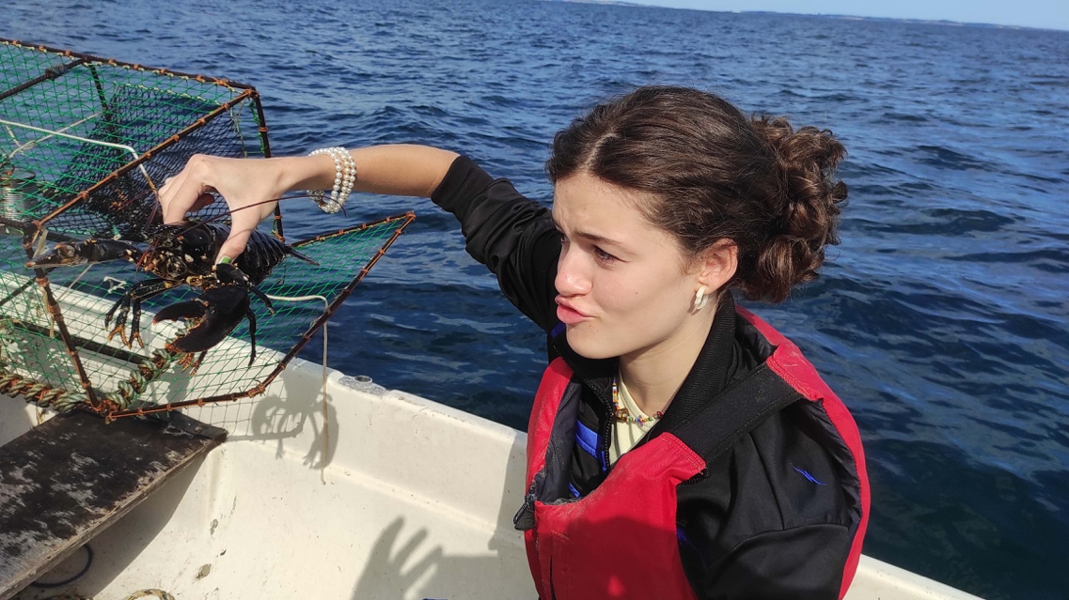
Foto 1: Hummer, Fløjstrup

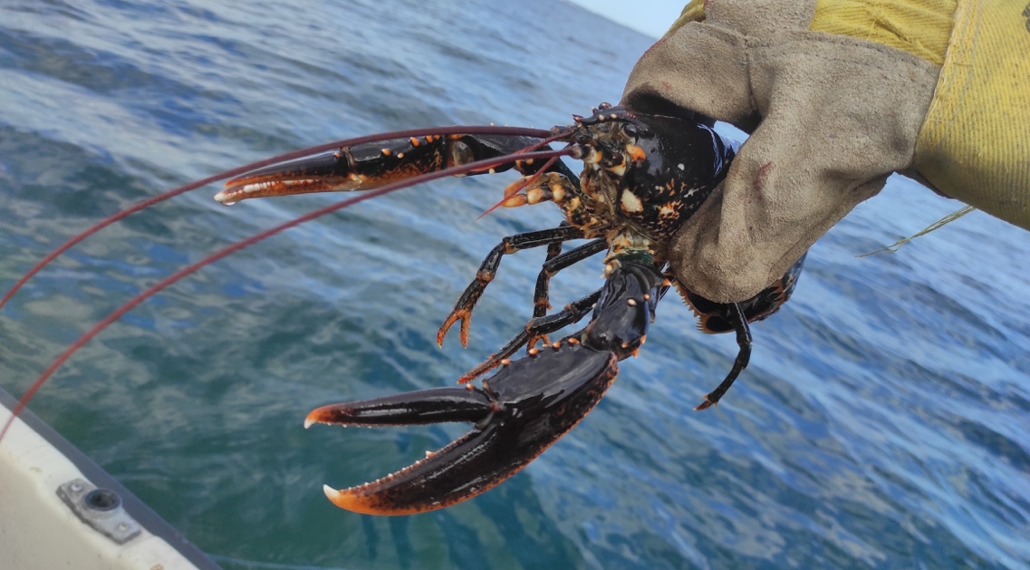
Foto 2: Hummer, Fløjstrup

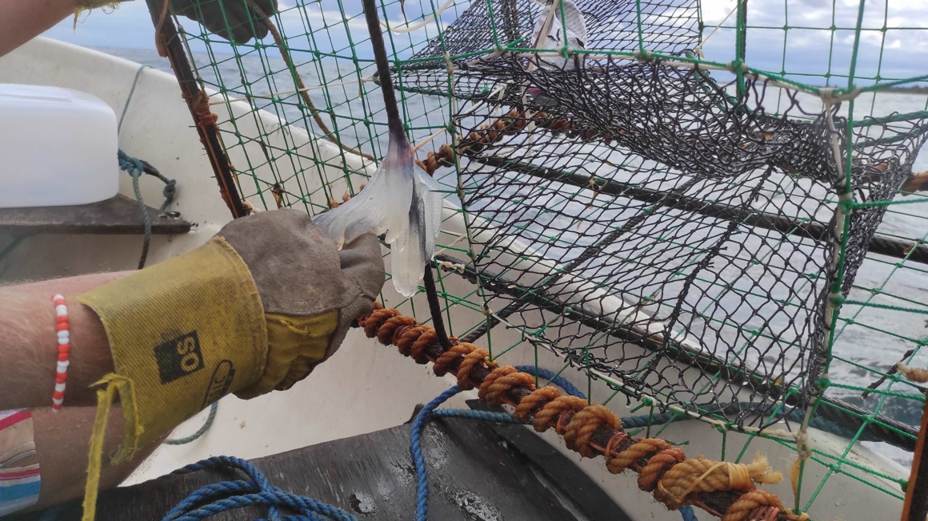
Foto 3: Æg fra blæksprutter på tejne, Fløjstrup
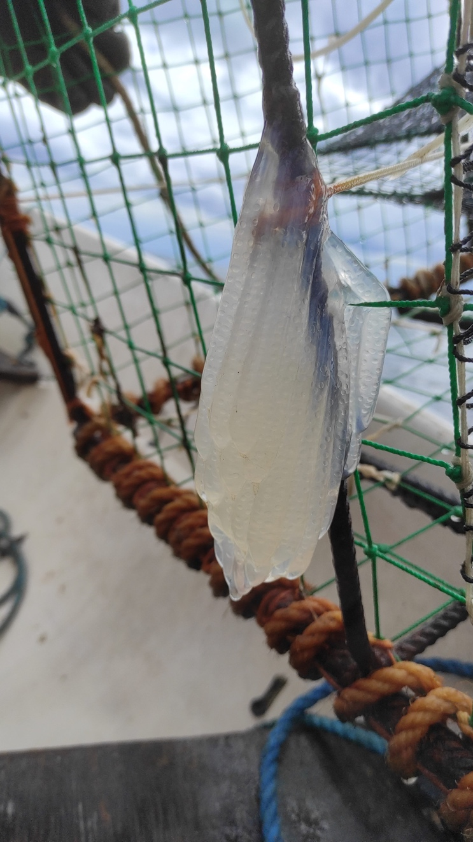
Foto 4: Æg fra blæksprutter på tejne, Fløjstrup

